姓名：
学号：
地理时政周刊一

期刊一：超强厄尔尼诺已经形成
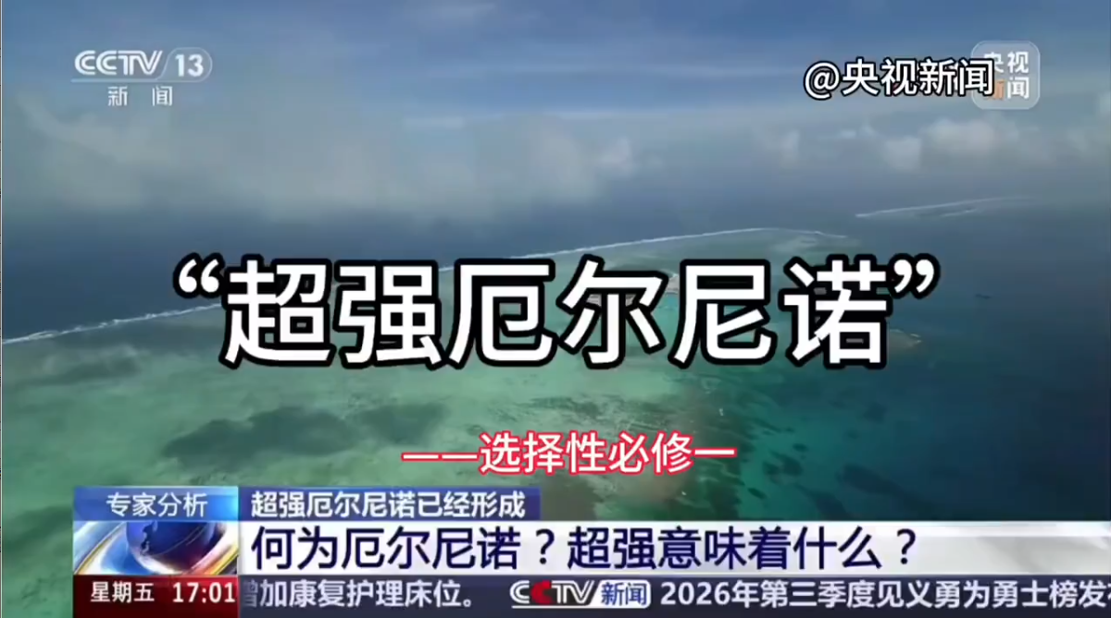
>对接教材：湘教版选择性必修1 第四章第三节《海—气相互作用》
>内容：教材本源+高考考纲+必背知识点+独立答题模板+高考配套习题

一、教材定位（湘教版高考溯源）
本节核心考点为海—气相互作用与全球气候异常。海洋与大气之间持续进行热量、水汽、能量交换；赤道太平洋海温异常波动，会改变沃克环流，引发全球大气环流紊乱，产生连锁式气候、水文、生态灾害。
教材核心定义：
- 厄尔尼诺：赤道中东太平洋表层海水异常升温，周期2—7年。根源为东南信风减弱。
- 拉尼娜：赤道中东太平洋表层海水异常降温，为反向海气异常现象。
- 正常沃克环流：西太平洋暖、上升气流、多雨；东太平洋冷、下沉气流、少雨干旱。

二、高考考纲&命题能力要求
- 核心素养：综合思维（海气耦合机制）、区域认知（全球气候联动差异）
- 必考能力
- 判读海温距平图、沃克环流示意图
- 完整推导厄尔尼诺、拉尼娜成因逻辑链
- 精准推演太平洋两岸、我国气候、渔场、台风变化
- 区分两类海气异常的不同影响，杜绝混淆
- 高考命题趋势
以年度极端天气、全球气候异常时政切入，重因果、重逻辑、重整体性，极少纯概念默写。

三、厄尔尼诺 必背主干知识

1. 定义与判定
赤道中东太平洋海区，表层海水持续异常增温。
判定标准：海温距平≥0.5℃，连续多月持续，即为厄尔尼诺事件。周期2—7年。

2. 形成机理（必背逻辑链）
东南信风减弱→南赤道暖流减弱、赤道逆流增强→西太平洋暖水向东堆积→中东太平洋暖水增多→沿岸上升补偿流减弱、冷水上泛减少→海温异常升高→太平洋东西温差减小→沃克环流减弱甚至反转。

3. 全球气候与生态影响
太平洋东岸（秘鲁、厄瓜多尔）
海温升高，气流上升，降水激增，暴雨、洪涝多发；
上升流大幅减弱，营养盐匮乏，秘鲁渔场严重减产。
太平洋西岸（印尼、澳大利亚、东南亚）
海温相对降低，上升气流减弱，盛行下沉气流，持续干旱、森林火灾频发。

4. 对我国气候高考高频影响
当年冬季：冬季风偏弱，全国易出现暖冬。
次年夏季：西太平洋副高偏强、偏南；夏季风偏弱；
雨带长期滞留南方 → 南涝北旱；
西北太平洋海温偏低 → 台风生成数量偏少。

四、拉尼娜 必背主干知识

1. 定义与判定
赤道中东太平洋海区，表层海水持续异常降温。
判定标准：海温距平≤-0.5℃，持续数月，常尾随厄尔尼诺出现。

2. 形成机理（必背逻辑链）
东南信风异常增强→南赤道暖流增强→暖海水大量向西太平洋输送→中东太平洋暖水流失→沿岸上升补偿流大幅增强、底层冷水大量上泛→海温异常偏低→太平洋东西温差加大→沃克环流显著增强。

3. 全球气候与生态影响
太平洋东岸（秘鲁沿岸）
海温偏低，下沉气流增强，气候异常干旱；
上升流强盛，营养盐丰富，秘鲁渔场增产。
太平洋西岸（澳洲、印尼、东南亚）
海温偏高，对流旺盛，降水偏多、洪涝灾害多发。

4. 对我国气候高考高频影响
当年冬季：冬季风强劲、寒潮频发，易出现冷冬。
次年夏季：副高偏北、夏季风偏强，雨带北移迅速 → 南旱北涝；
西北太平洋海温偏高，热力条件充足 → 台风数量偏多、登陆偏多。

五、高考重难点+高频易错坑
- 厄尔尼诺仅中东太平洋升温，西太平洋降温，并非全球变暖。
- 气候异常均为概率趋势，答题必须用“易出现、大概率”，不可写绝对化表述。
- 渔场变化核心原因是营养盐变化，不是单纯水温高低。
- 我国旱涝灾害多出现于事件次年夏季，切忌时间错位。

六、高考标准答题模板（完全分开、独立背诵）

【厄尔尼诺专属答题模板】
- 成因模板
东南信风减弱，西太平洋暖海水向东输送，赤道中东太平洋海水异常增温；沿岸上升补偿流减弱，沃克环流减弱甚至反转，形成厄尔尼诺现象。
- 秘鲁渔场减产模板
厄尔尼诺发生，东南信风减弱，秘鲁沿岸上升补偿流减弱，海底营养盐上泛减少，浮游生物不足，鱼类饵料匮乏；海水升温，不适宜冷水鱼类生存，渔业大幅减产。
- 对我国气候影响模板
厄尔尼诺年份，我国冬季风偏弱，易出现暖冬；次年夏季西太平洋副高偏南偏弱，夏季风势力弱，雨带滞留南方，形成南涝北旱；西北太平洋海温偏低，台风生成数量偏少。

【拉尼娜专属答题模板】
- 成因模板
东南信风异常增强，暖海水向西输送，赤道中东太平洋暖水流失，上升补偿流增强、冷水大量上泛，海温异常偏低，沃克环流显著增强，形成拉尼娜现象。
- 秘鲁渔场增产模板
拉尼娜发生，东南信风增强，秘鲁沿岸上升补偿流增强，海底营养盐大量上泛，浮游生物繁盛，鱼类饵料充足，利于冷水鱼生存，渔业增产。
- 对我国气候影响模板
拉尼娜年份，冬季风偏强，寒潮多发，我国易出现冷冬；次年夏季副高偏北、夏季风偏强，雨带北移快，我国易出现南旱北涝；西北太平洋海温偏高，台风多发。

七、时政高考衔接（周刊总结升华）
厄尔尼诺、拉尼娜是海—气相互作用、地理整体性最核心的时政载体。局部海域海温微小异常，通过大气环流遥相关，引发全球各大洲旱涝、冷暖、渔业、台风连锁变化，是新高考综合思维必考热点。

八、配套高考真题变式习题（含标准答案）

一、选择题
- 厄尔尼诺现象发生期间，赤道太平洋区域正确的是（ ）
A. 东南信风增强，沃克环流加强
B. 秘鲁沿岸上升流减弱，渔业减产
C. 澳大利亚北部降水增多
D. 中东太平洋海水持续变冷
答案：B
解析：厄尔尼诺信风减弱、沃克环流减弱；澳洲干旱；中东太平洋升温。
- 拉尼娜事件发生年份，地理现象正确的是（ ）
A. 我国冬季多暖冬
B. 西北太平洋台风偏少
C. 秘鲁渔场增产
D. 我国次年夏季南涝北旱
答案：C
解析：拉尼娜冷冬、台风偏多、次年南旱北涝、秘鲁渔获增产。

二、综合大题（高考8+6+6分标准题型）
阅读材料，完成问题。
沃克环流是赤道太平洋纬向热力环流，海温异常会引发厄尔尼诺、拉尼娜现象，深刻影响全球气候与海洋生态。
（1）简述厄尔尼诺现象的形成机制。（6分）
标准答案
东南信风减弱，西太平洋暖水向东迁移（2分）；赤道中东太平洋上升补偿流减弱，冷水上泛减少，海水异常增温（2分）；太平洋东西热力差异减小，沃克环流减弱甚至反转，形成厄尔尼诺现象（2分）。
（2）分析厄尔尼诺导致秘鲁渔场减产的原因。（6分）
标准答案
东南信风减弱，沿岸上升流减弱，海底营养盐类上泛减少（2分）；浮游生物数量减少，鱼类饵料不足（2分）；海水温度异常升高，冷水鱼类生存环境被破坏，鱼类大量死亡，渔场减产（2分）。
（3）说明厄尔尼诺次年夏季我国东部的旱涝格局及成因。（8分）
标准答案
格局：整体呈现南涝北旱（2分）。
成因：厄尔尼诺次年，西太平洋副热带高压位置偏南、势力偏强（2分）；我国夏季风偏弱，锋面雨带北上速度慢、滞留南方时间长（2分）；南方降水偏多易涝，北方雨季短、降水偏少易旱（2分）。

本期学习要求
- 熟练背诵两套独立答题模板，不混淆、不混用；
- 能够手绘正常、厄尔尼诺、拉尼娜三种沃克环流图；
- 掌握“海气相互作用→环流变化→气候灾害”完整因果链。

